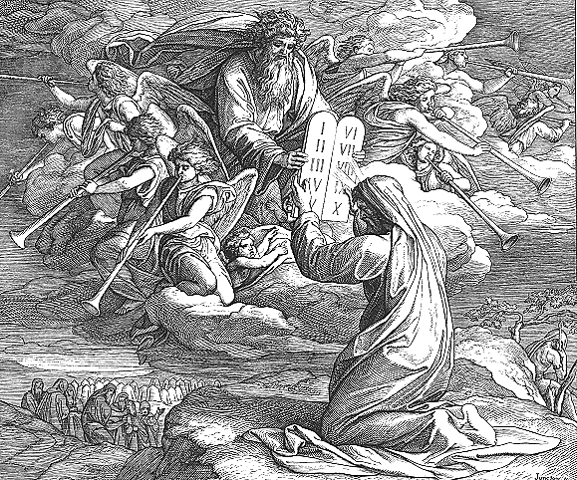
Занятие 9.
Богооткровенный закон
Только с Богом человек может быть по-настоящему счастлив. А для того, чтобы такой союз состоялся, необходимо жить по совести – слышать голос Божий, вложенный Творцом в природу человека.
Но грехопадение повредило душу человека. Совесть перестала удерживать человека от совершения зла. Поэтому в дополнение к врожденному нравственному закону человеку дается Богооткровенный закон.
Богооткровенный
нравственный закон
(открытый людям Самим Богом)
дан в помощь немощной совести.
Врожденный нравственный закон – совесть –
голос Божий в человеке.

В Ветхом Завете Богооткровенный закон сообщен людям через пророка Моисея на горе Синай – это Десять Заповедей (Декалог),
Книга «Исход»
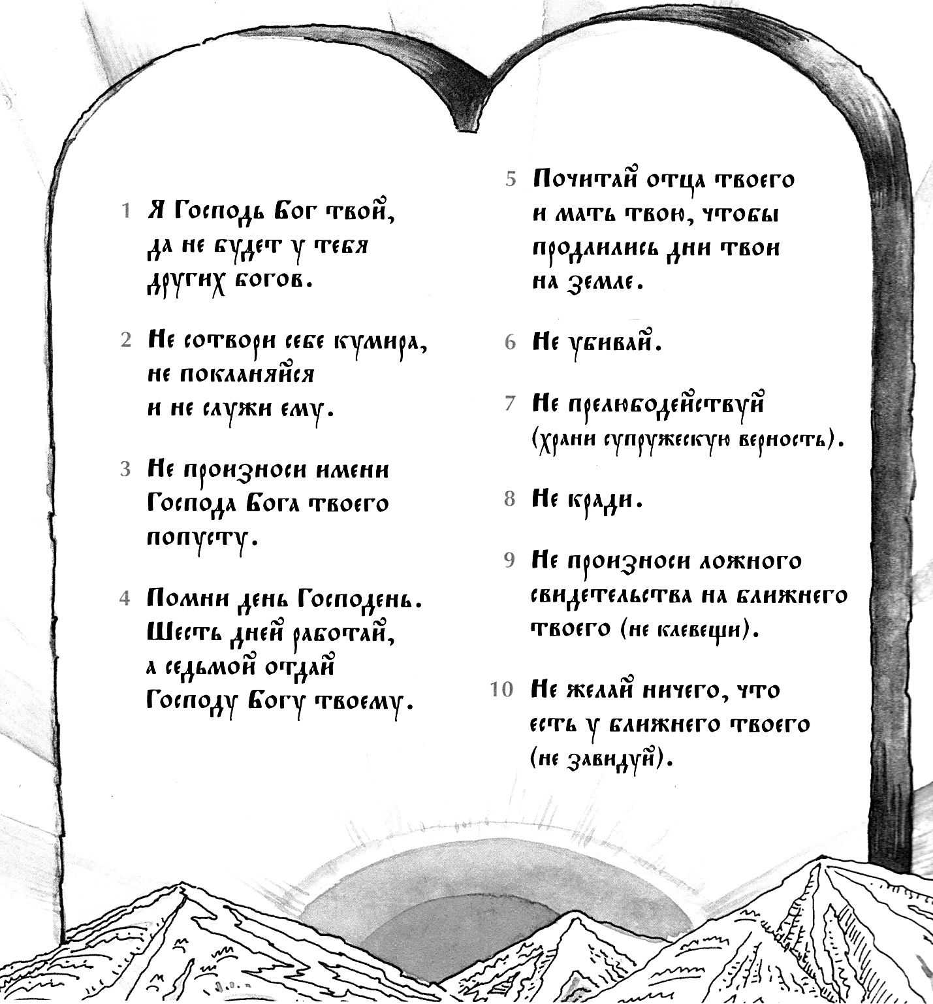
или Синайское законодательство (ок. 1500 лет до Р.Х.)
Зачем Бог дал людям заповеди – законы жизни?

